logoSaoJOSE.wmf**FUNDAÇÃO EDUCACIONAL CLAUDINO FRANCIO**  
**CENTRO DE EDUCAÇÃO BÁSICA SÃO JOSÉ**

**Português**

**Atividade 1 referente a semana de 27 a 30 de abril de 2020.**

1. Leia este lindo poema e ilustre-o ao lado

## O Direito das Crianças

## Ruth Rocha

Toda criança no mundo  
Deve ser bem protegida  
Contra os rigores do tempo  
Contra os rigores da vida.

Criança tem que ter nome  
Criança tem que ter lar  
Ter saúde e não ter fome  
Ter segurança e estudar.

Não é questão de querer  
Nem questão de concordar  
Os direitos das crianças  
Todos têm de respeitar.

Tem direito à atenção  
Direito de não ter medos  
Direito a livros e a pão  
Direito de ter brinquedos.

Mas criança também tem  
O direito de sorrir.  
Correr na beira do mar,  
Ter lápis de colorir…

Ver uma estrela cadente,  
Filme que tenha robô,  
Ganhar um lindo presente,  
Ouvir histórias do avô.

Descer do escorregador,  
Fazer bolha de sabão,  
Sorvete, se faz calor,  
Brincar de adivinhação.

Morango com chantilly,  
Ver mágico de cartola,  
O canto do bem-te-vi,  
Bola, bola, bola, bola!

Lamber fundo da panela  
Ser tratada com afeição  
Ser alegre e tagarela  
Poder também dizer não!

Carrinho, jogos, boneca,  
Montar um jogo de armar,  
Amarelinha, petecas,  
E uma corda de pular.

1. Qual é o título do poema? _____________________________________
2. Que é a autora desse poema? _________________________________
3. Quantos versos tem cada estrofe? ______________________________
4. Quantas estrofes tem o poema? ________________________________

logoSaoJOSE.wmf**FUNDAÇÃO EDUCACIONAL CLAUDINO FRANCIO**  
**CENTRO DE EDUCAÇÃO BÁSICA SÃO JOSÉ**

**Português**

**Atividade 2 referente a semana de 27 a 30 de abril de 2020.**

Leia a cantiga e responda as questões.

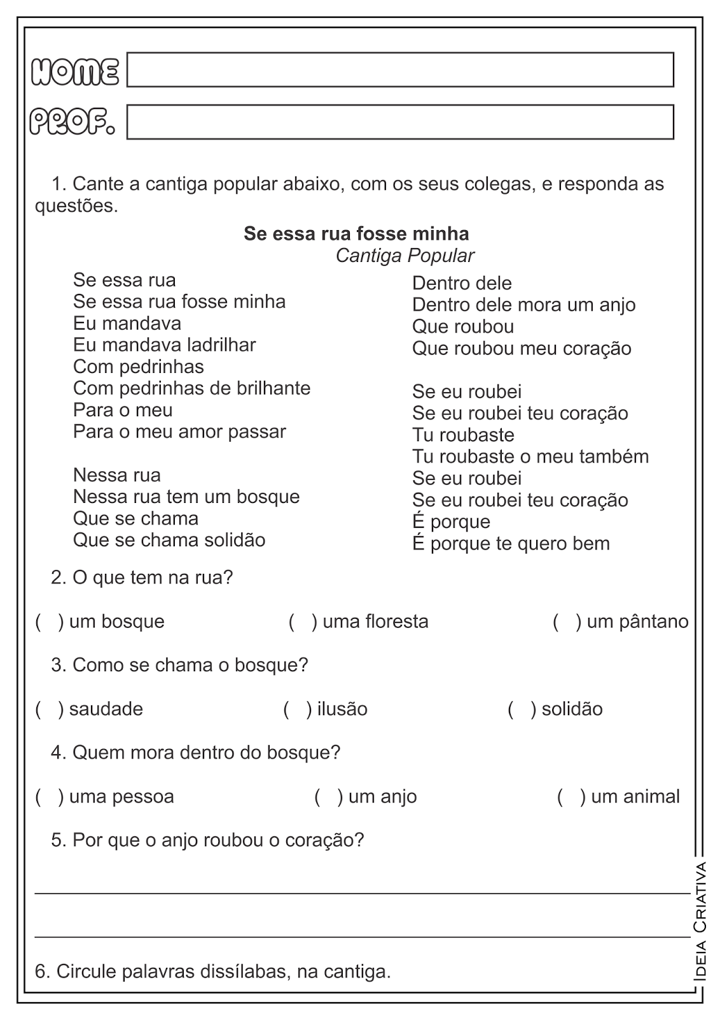

logoSaoJOSE.wmf**FUNDAÇÃO EDUCACIONAL CLAUDINO FRANCIO**  
**CENTRO DE EDUCAÇÃO BÁSICA SÃO JOSÉ**

**Português**

**Atividade 3 referente a semana de 27 a 30 de abril de 2020.**

1. Identifique a sílaba tônica da palavra e indique a posição em que está a sílaba tônica.

|  |  |  |  |  |
| --- | --- | --- | --- | --- |
|  | Sílaba tônica |  | Posição da sílaba tônica  (assinale com X a posição) |  |
| Palavra |  | antepenúltima | penúltima | última |
| Caju |  |  |  |  |
| Gato |  |  |  |  |
| Árvore |  |  |  |  |
| Abacaxi |  |  |  |  |
| Lápis |  |  |  |  |
| Pássaro |  |  |  |  |
| Feijão |  |  |  |  |
| Fósforo |  |  |  |  |
| Sabonete |  |  |  |  |

1. Vamos analisar cada uma das palavras da frase e classificar quanto a tonicidade.

As crianças estão brincando no parque debaixo da árvore.

Oxítonas paroxítonas proparoxítonas

_______________ ________________ ___________________

_______________ ________________ ___________________

_______________ ________________ ___________________

_______________ ________________ __________________